

**《机器学习》课程实验报告**

**学 院 软件学院**

**专 业 软件工程**

**组 员 陈安妮**

**学 号 201530611142**

**邮 箱 1412209084@qq.com**

**指导教师 吴庆耀**

**提交日期 2017年12月06 日**

## 实验题目:

线性回归、线性分类与梯度下降

## 2. 实验时间：

2017年 12月02 日

## 3. 报告人:

陈安妮（2015级5班）

## 4. 实验目的:

1.进一步理解线性回归和梯度下降的原理。

2.在小规模数据集上实践。

3.体会优化和调参的过程。

## 5. 数据集以及数据分析：

线性回归使用的是LIBSVM Data中的Housing数据，包含506个样本，每个样本有13个属性，属性取值为[-1,1]。本次实验我使用sklearn库的load_svmlight_file函数读取数据，再采用train_test_split函数随机将数据集67%切分为训练集，33%切分为验证集。

线性分类使用的是LIBSVM Data中的australian数据，包含690个样本，每个样本有14 个属性，属性取值为[-1,1]，样本的值分为正类和负类两类{-1，+1}。本次实验我使用sklearn库的load_svmlight_file函数读取数据，再采用train_test_split函数随机将数据集67%切分为训练集，33%切分为验证集。

## 6. 实验步骤:

#### 6.1线性回归和梯度下降

1.读取实验数据，使用sklearn库的load_svmlight_file函数读取数据。

2.使用train_test_split函数将数据集切分为训练集和验证集。

3.线性模型参数全1初始化。

4.选择Loss函数：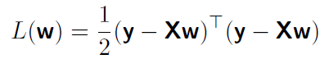并对其求导，得：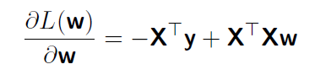。

5.求得所有样本对Loss函数的梯度G。取梯度G的负方向，记为D。

6.更新模型参数Wt = Wt-1 +ηD。η为学习率,是人为调整的超参数。

7.在训练集上测试并得到Loss函数值，在验证集上测试并得到Loss函数值。

8.重复步骤5-8若干次，画出和随迭代次数的变化图。

#### 6.2线性分类和梯度下降

1.读取实验数据，使用sklearn库的load_svmlight_file函数读取数据。

2.使用train_test_split函数将数据集切分为训练集和验证集。

3.支持向量机模型参数全1初始化。

4.选择Loss函数：,对其求导，得：

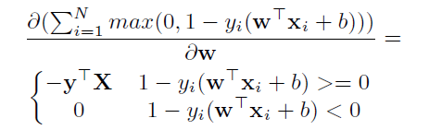

5.求得所有样本对Loss函数的梯度G。

取梯度G的负方向，记为D。

6.更新模型参数Wt = Wt-1 +ηD。η为学习率,是人为调整的超参数。

7.选取阈值1，将计算结果大于阈值的标记为正类，反之为负类。在训练集上测试并得到Loss函数值，在验证集上测试并得到Loss函数值。

8.重复步骤5-8若干次，画出和随迭代次数的变化图。

## 7. 代码内容:

**RegressionExperiment.ipynb**

import numpy as np

import matplotlib.pyplot as plt

import random

from sklearn import datasets

from sklearn.datasets import load_svmlight_file

from sklearn.model_selection import train_test_split

from scipy.sparse import csr_matrix, hstack

#获取文件数据

def get_data(file):

inputs,labels = datasets.load_svmlight_file(file) #读取文件

one = np.ones((inputs.shape[0],1))

inputs = hstack( [inputs, csr_matrix(one)] ).toarray()

labels = np.array(labels).reshape(inputs.shape[0],1)

return inputs, labels

#训练

def train( X, Y, learning_rate=0.001, epoch=1000):

w = np.ones((X.shape[1], 1))

list = [] #定义一个空列表

for i in range(epoch):

w -= learning_rate * np.dot(X.transpose(), X.dot(w) - Y )

Y_prediction = X.dot(w)

loss=0.5/X.shape[0]*np.dot((Y-Y_prediction).transpose(), (Y-Y_prediction) ).sum()

list.append(loss)

#print(list)

return w,list

#测试

def test( X_test, Y_test, w):

Y_prediction = X_test.dot(w)

loss = 0.5/X_test.shape[0]*np.dot((Y_test-Y_prediction).transpose(), (Y_test - Y_prediction) ).sum()

return loss

#迭代测试loss

def test_loss_list( X_test, Y_test, X_train, Y_train,learning_rate, epoch):

loss_list = []

for i in range(epoch):

w,train_list = train(X_train, Y_train,learning_rate, i)

loss = test(X_test, Y_test, w)

loss_list.append(loss)

return loss_list

#画图

def plot_loss(train_loss,test_loss):

plt.xlabel('Iteration')

plt.ylabel('loss')

plt.plot(train_loss, label="train_loss",color="blue")

plt.plot(test_loss, label="test_loss",color="red")

plt.legend(loc='upper right')

plt.show()

if __name__ =="__main__":

learning_rate = 0.0001

epoch= 1000

x,y = get_data('housing_scale')

x_train, x_test, y_train, y_test = train_test_split(x, y, test_size=0.33)

w,train_loss = train(x_train, y_train,learning_rate, epoch)

test_loss = test_loss_list( x_test, y_test,x_train, y_train, learning_rate,epoch)

#print (test_loss)

plot_loss(train_loss,test_loss)

**ClassificationExperiment.ipynb**

import numpy as np

import matplotlib.pyplot as plt

import random

from sklearn import datasets

from sklearn.datasets import load_svmlight_file

from sklearn.model_selection import train_test_split

from scipy.sparse import csr_matrix, hstack

#获取文件数据

def get_data(file):

inputs,labels = datasets.load_svmlight_file(file) #读取文件

one = np.ones((inputs.shape[0],1))

inputs = hstack( [inputs, csr_matrix(one)] ).toarray()

labels = np.array(labels).reshape(inputs.shape[0],1)

return inputs, labels

#训练

def train( X, Y, learning_rate=0.001, epoch=1000):

w = np.ones((X.shape[1], 1))

list = [] #定义一个空列表

for i in range(epoch):

llist = []

for j in range(X.shape[0]):

if (1 - np.dot(Y[j],X[j].dot(w).transpose()) >= 0):

gradients = - (Y[j]*X[j].reshape(1,15).transpose())

else:

gradients = 0

w -= learning_rate * gradients

llist.append(max(1 - np.dot(Y[j],X[j].dot(w).transpose()),0))

loss = np.sum(llist)/ X.shape[0]

list.append(loss)

#print(list)

return w,list

#测试

def test( X_test, Y_test, w):

Y_prediction =np.ones((Y_test.shape[0],1))

for j in range( X_test.shape[0]):

if ((X_test[j].dot(w).transpose()) >= 0):

Y_prediction [j] = 1

else :

Y_prediction [j] = -1

loss = 1.0/ X_test.shape[0]* np.sum(abs(Y_test - Y_prediction))

return loss

#迭代测试loss

def test_loss_list( X_test, Y_test, X_train, Y_train,learning_rate, epoch):

loss_list = []

for i in range(epoch):

w,train_list = train(X_train, Y_train,learning_rate, i)

loss = test(X_test, Y_test, w)

loss_list.append(loss)

return loss_list

#画图

def plot_loss(train_loss,test_loss):

plt.xlabel('Iteration')

plt.ylabel('loss')

plt.plot(train_loss, label="train_loss",color="blue")

plt.plot(test_loss, label="test_loss",color="red")

plt.legend(loc='upper right')

plt.show()

def plot_test_loss(test_loss):

plt.xlabel('Iteration')

plt.ylabel('loss')

plt.plot(train_loss, label="train_loss",color="blue")

plt.legend(loc='upper right')

plt.show()

def plot_train_loss(train_loss):

plt.xlabel('Iteration')

plt.ylabel('loss')

plt.plot(test_loss, label="test_loss",color="red")

plt.legend(loc='upper right')

plt.show()

if __name__ =="__main__":

learning_rate = 0.001

epoch= 100

x,y = get_data('australian_scale')

x_train, x_test, y_train, y_test = train_test_split(x, y, test_size=0.33)

w,train_loss = train(x_train, y_train,learning_rate, epoch)

test_loss = test_loss_list( x_test, y_test,x_train, y_train, learning_rate,epoch)

#print (test_loss)

plot_test_loss(test_loss)

plot_train_loss(train_loss)

plot_loss(train_loss,test_loss)

## 8. 选择的评估方法（留出法，交叉验证，k折交叉验证等）:

 线性回归和线性分类两个实验都是采用简单交叉验证（hold -out cross validation）的评估方法。

1.从全部数据集中随机选择67%的样例作为训练集，剩余的33%作为测试集。2.通过对测试集训练，分别得到线性回归模型和线性分类模型 。  
3.在测试集对每一个样本根据训练出来的模型进行预测，再与真实数据作比较，通过loss函数计算出loss值。

简单交叉验证评估方法由于其测试集和训练集是分开的，就避免了过拟合的现象。

## 9. 模型参数的初始化方法:

 线性回归和线性分类两个实验都是采用全1初始化的方法，即在最初时，把未知参数w和b都全部声明为1，然后参与迭代运算。

## 10.选择的loss函数及其导数:

#### 10.1线性回归和梯度下降

选择Loss函数：

对其求导，得：

#### 10.2线性分类和梯度下降

选择Loss函数：

对其求导，得： 

## 11.实验结果和曲线图:

### 11.1线性回归和梯度下降

#### 11.1.1超参数选择（η,epoch等）：

η=0.0001

epoch=50

test_size=0.33，train_size=0.67

#### 11.1.2评估结果（根据选择的评估方法）：

简单交叉验证，把数据集随机切分，选择67%的样例作为训练集，剩余的33%作为测试集。

#### 11.1.3预测结果（最佳结果）：

Y = WT+b,其中

W=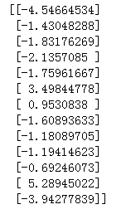 b=6.68193109

#### 11.1.4loss曲线图：

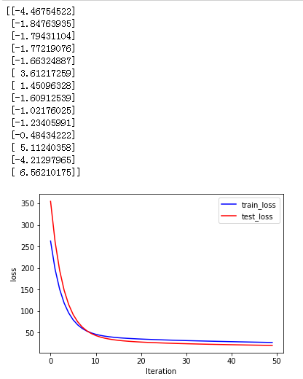

η=0.0001，epoch=50，test_size=0.33，train_size=0.67，最佳。

### 11.2线性分类和梯度下降

#### 11.2.1超参数选择（η,epoch等）：

η=0.0001

epoch=300

test_size=0.33，train_size=0.67

#### 11.2.2评估结果（根据选择的评估方法）：

简单交叉验证，把数据集随机切分，选择67%的样例作为训练集，剩余的33%作为测试集。

#### 11.2.3预测结果（最佳结果）：

Y=+1， WT+b≥1,

Y =-1， WT+b≤-1,其中

W =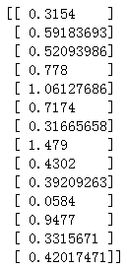，b = 1.6772

#### 11.2.4loss曲线图：

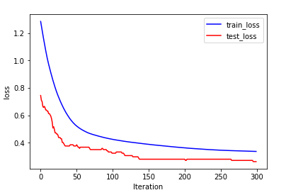

η=0.0001，epoch=300，test_size=0.33，train_size=0.67，最佳。

## 12.实验结果分析:

### 12.1线性回归和梯度下降



η=0.0001，epoch=50，test_size=0.33，train_size=0.67，最佳。

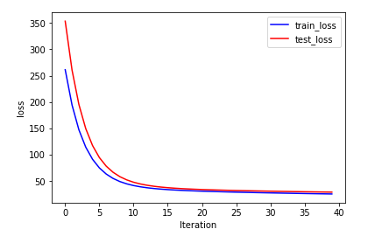

η=0.0001，epoch=40，test_size=0.33，train_size=0.67.

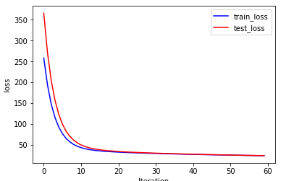

η=0.0001，epoch=60，test_size=0.33，train_size=0.67.

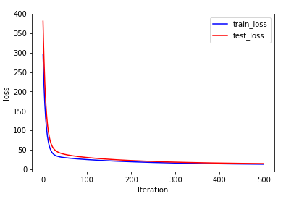

η=0.00005，epoch=500，test_size=0.33，train_size=0.67，loss与η=0.0001接近，但迭代次数多，运行较慢。

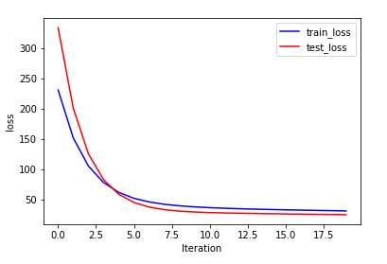

η=0.00015，epoch=20，test_size=0.33，train_size=0.67，迭代次数较少，运行速度快，但loss大于η=0.0001，拟合效果较差。

综合以上几种情况，最优解可能为η=0.0001，epoch=50，test_size=0.33，train_size=0.67。

### 12.2线性分类和梯度下降



η=0.0001，epoch=300，test_size=0.33，train_size=0.67，最佳。

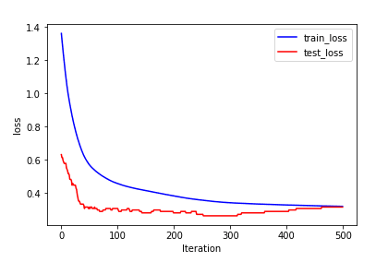

η=0.0001，epoch=500，test_size=0.33，train_size=0.67，显然train_loss和test_loss在epoch=300就已经达到最低了，当迭代次数超过300时，出现了过拟合现象，test_loss增大。

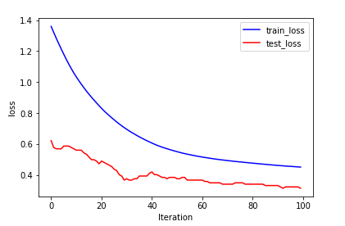

η=0.0001，epoch=100，test_size=0.33，train_size=0.67，显然train_loss和test_loss还未收敛完全。

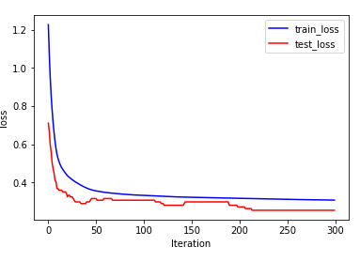

η=0.0005，epoch=300，test_size=0.33，train_size=0.67，由图可知迭代次数较少（大约250次就收敛了），运行速度快，但loss大于η=0.0001，且test_loss的曲线波动比较大，拟合效果较差。

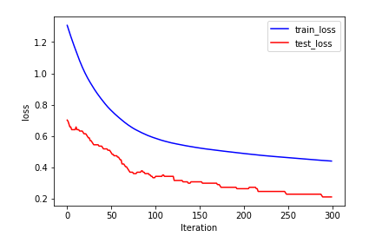

η=0.00005，epoch=300，test_size=0.33，train_size=0.67，loss与η= 0.0001接近（比η= 0.0001小），但是明显迭代次数多，由上图可知，要使其收敛epoch>300，运行速度较慢。

综合以上几种情况，最优解可能为η=0.0001，epoch=300，test_size=0.33，train_size=0.67。

## 13.对比线性回归和线性分类的异同点：

对于线性回归和线性分类这两类问题都有以下几个步骤,

1.选取一个合理的线性模型，例如一次函数等。

2.选择一个"美好"的loss函数 (可以评估拟合程度，而且还是convex函数，这样才能求导)

3.采取一切可能的技术(例如，梯度下降法，随机梯度下降法，解极值方程法等) 求出最好的模型参数。

线性回归和线性分类的区别：

总的来说两个问题本质上都是一致的，就是线性模型的拟合（匹配）。但是分类问题的y值(也称为label), 更离散化一些. 而且，同一个y值可能对应着一大批的x, 这些x是具有一定范围的。 所以分类问题更多的是 (一定区域的一些x) 对应着 (一个y)。而回归问题的模型更倾向于 (很小区域内的x，或者一般是一个x) 对应着 (一个y).

## 14.实验总结：

本次实验使我进一步理解线性回归和线性分类的原理，同时也更加熟练的掌握了梯度下降调参的原理和方法。通过在LIBSVM Data中的Housing数据集上应用线性回归的算法，和在LIBSVM Data中的australian数据集上应用线性分类算法，我体会到了优化和调参的过程。

但是，在这次实验中，我也遇到了不少难题。其中最为突出的就是优化和调参。优化模型一般是对模型的学习率，迭代次数epoch以及数据划分比例进行调参的，而这三个参数都是相互影响的，而且调整的步长也是不确定的。但是本次实验中，我采取的是固定学习率和数据划分比例，调整迭代次数，因为学习率影响的是收敛时间，所以我假设了一个较小的学习率，然后调整迭代次数，而数据划分比例的影响较小，我就只是调了几个数值进行比较。我的调参能力还需要继续加强！